«Технология создания изделий из древесины»
Станкевский Николай Михайлович, 238-053-667,
учитель технического труда
Приложение 3
Эталон составления инструкционной карты.
Изготовление базового элемента изделия – "шкатулки-скворечника".
№ п/п | Последовательность выполнения работы | Моделирование  своей деятельности | Инструменты и приспособления
1 | Выбрать заготовку с учетом припуска на обработку (40х40х90 мм).  Отшлифовать плоскости боковых граней параллелепипеда до нужного размера с точностью до 0,5 мм. | 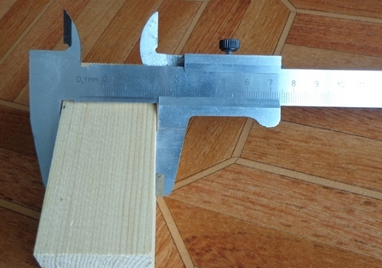  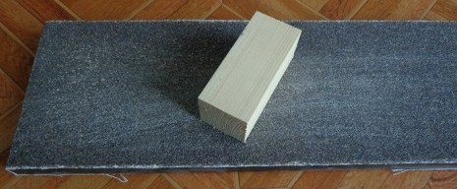 | Линейка, карандаш, угольник, штангенциркуль.  Верстак, приспособление для шлифования плоских поверхностей.
2 | Проконтролировать прямоугольность торцевых поверхностей по отношению к боковым граням параллелепипеда.  При необходимости отшлифовать торцевые поверхности под углом 90° к поверхности боковых граней параллелепипеда до нужного размера 90 мм с точностью до 0,5 мм.  Разметить центр торцевой поверхности (точка пересечения диагоналей квадрата).  Наметить шилом центр осевого отверстия.  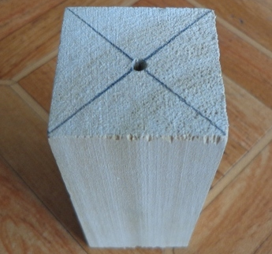 | 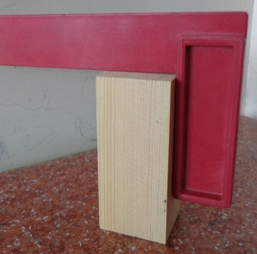  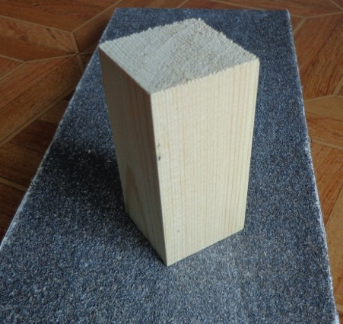 | Верстак, угольник, приспособление для шлифования плоских поверхностей.  Линейка, карандаш, шило.
3 | Закрепить строго вертикально заготовку в приспособлении для сверления отверстия большого диаметра.  Просверлить в заготовке осевое глухое отверстие Ø28 мм до ограничения глубины сверления отверстия. | 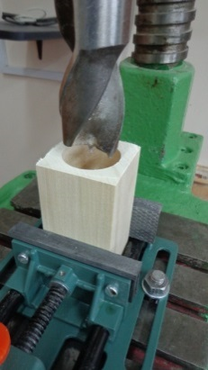  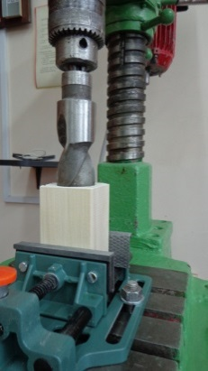 | Сверлильный станок, машинные тиски, гаечный ключ, сверло Ø28 мм.
4 | Закрепить заготовку в приспособлении для резания под углом 60° к боковой поверхности параллелепипеда.  Распилить заготовку под углом 60° к боковой поверхности параллелепипеда.  Отшлифовать распиленную плоскость  под углом 60° к рабочей плоскости приспособления. | 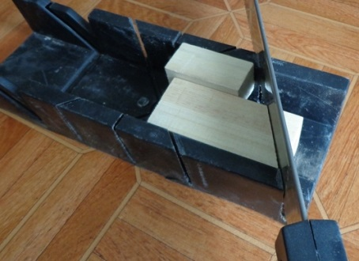  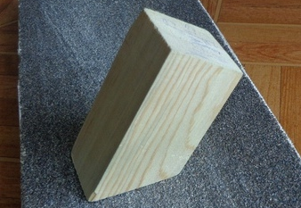 | Верстак, стусло, ножовка. Приспособление для шлифования плоских поверхностей.
5 | Разметить центры отверстий на плоскости передней грани в соответствии с чертежом базовой детали.  Наметить шилом центры отверстий.  Поочередно просверлить в заготовке сквозные отверстия Ø5 и Ø10 мм. | 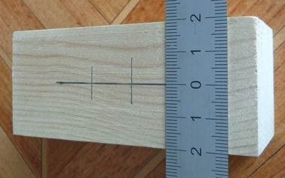  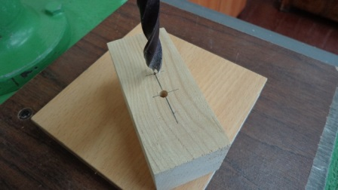 | Линейка, карандаш, шило.  Сверлильный станок, сверла Ø5 и Ø10 мм.
6 | Зачистить плоскости боковых граней и торцевых поверхностей заготовки.  Проконтролировать размеры и качество базовой детали. | 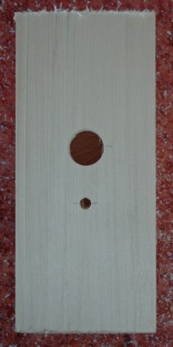  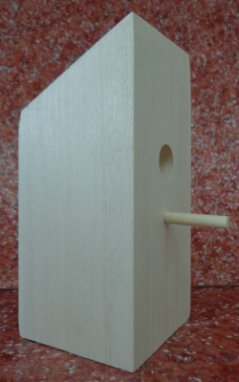 | Верстак, приспособление для шлифования плоских поверхностей.  Линейка, угольник, штангенциркуль.

Эталон 2 составления инструкционной карты.
Изготовление базового элемента изделия – "шкатулки-скворечника".
№ п/п | Последовательность выполнения работы | Моделирование  своей деятельности | Инструменты и приспособления
1 | Выбрать заготовку с учетом припуска на обработку (40х40х90 мм).  Отшлифовать плоскости боковых граней параллелепипеда до нужного размера с точностью до 0,5 мм. | Фото 9.  Фото 14.  Фото 15. | № 4.
2 | Проконтролировать прямоугольность торцевых поверхностей по отношению к боковым граням параллелепипеда.  При необходимости отшлифовать торцевые поверхности под углом 90° к поверхности боковых граней параллелепипеда до нужного размера 90 мм с точностью до 0,5 мм.  Разметить центр торцевой поверхности (точка пересечения диагоналей квадрата).  Наметить шилом центр осевого отверстия. | Фото 10.  Фото 11.  Фото 8. | № 3.
3 | Закрепить строго вертикально заготовку в приспособлении для сверления отверстия большого диаметра.  Просверлить в заготовке осевое глухое отверстие Ø28 мм до ограничения глубины сверления отверстия. | Фото 5.  Фото 7. | № 5.
4 | Закрепить заготовку в приспособлении для резания под углом 60° к боковой поверхности параллелепипеда.  Распилить заготовку под углом 60° к боковой поверхности параллелепипеда.  Отшлифовать распиленную плоскость  под углом 60° к рабочей плоскости приспособления. | Фото 13.  Фото 2. | № 2.
5 | Разметить центры отверстий на плоскости передней грани в соответствии с чертежом базовой детали.  Наметить шилом центры отверстий.  Поочередно просверлить в заготовке сквозные отверстия Ø5 и Ø10 мм. | Фото 12.  Фото 1.  (Фото 3.) | № 6.
6 | Зачистить плоскости боковых граней и торцевых поверхностей заготовки.  Проконтролировать размеры и качество базовой детали. | Фото 4.  Фото 6. | № 1.

